LAPORAN PRAKTIKUM PEMROGRAMAN BERORIENTASI OBJEK (PBO)
PRAKTIKUM 3



2411102441259
Malik Sabarullah Akbar

FAKULTAS SAINS DAN TEKNOLOGI
PROGRAM STUDI S1 TEKNIK INFORMATIKA
UNIVERSITAS MUHAMMADIYAH KALIMANTAN TIMUR
Enkapsulasi, Menyembunyikan Informasi dan Melindungi Data

1. Membuat class karyawan yang memiliki constructor dan menerima id, nama, dan gaji. Dan semua atribut harus private.
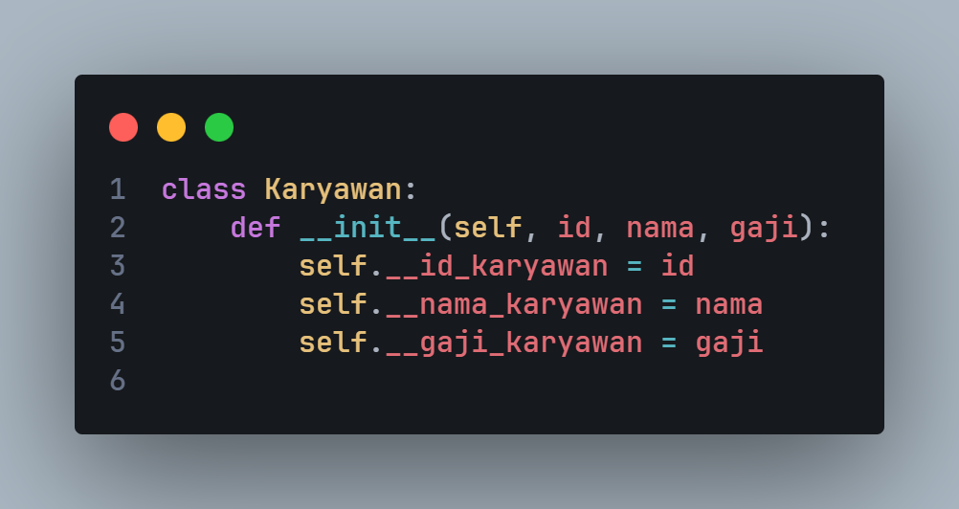

2. Pembuatan getter pada id, nama, dan gaji agar pengguna luar bisa melihat isi atribut tersebut.
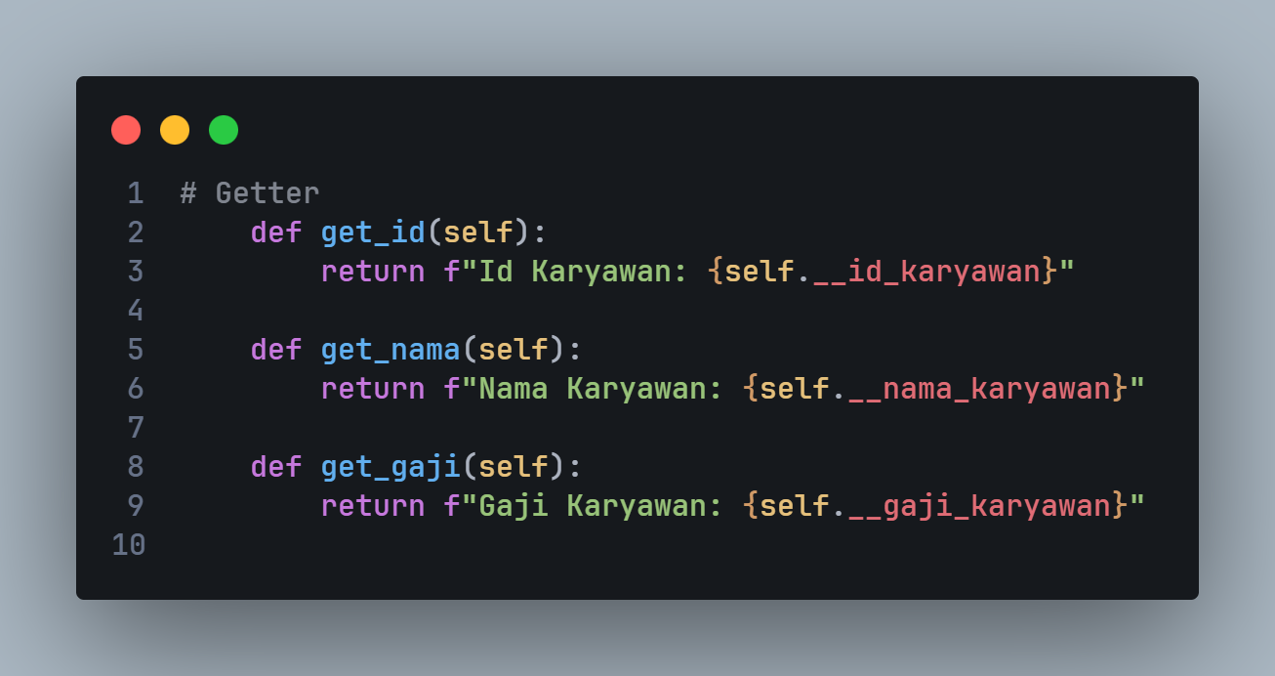

3. Membuat Setter untuk atribut nama dan gaji:
a. set_nama(nama_baru): Lakukan validasi sederhana, pastikan nama baru tidak
kosong (bukan string kosong "").
b. set_gaji(gaji_baru): Ini adalah bagian krusial. Lakukan validasi untuk memastikan
gaji_baru adalah angka positif (lebih besar dari 0). Jika data tidak valid, tampilkan
pesan eror dan jangan ubah nilai gaji.
c. Catatan. ID Karyawan diasumsikan tidak bisa diubah, jadi tidak perlu membuat
setter untuk id_karyawan.
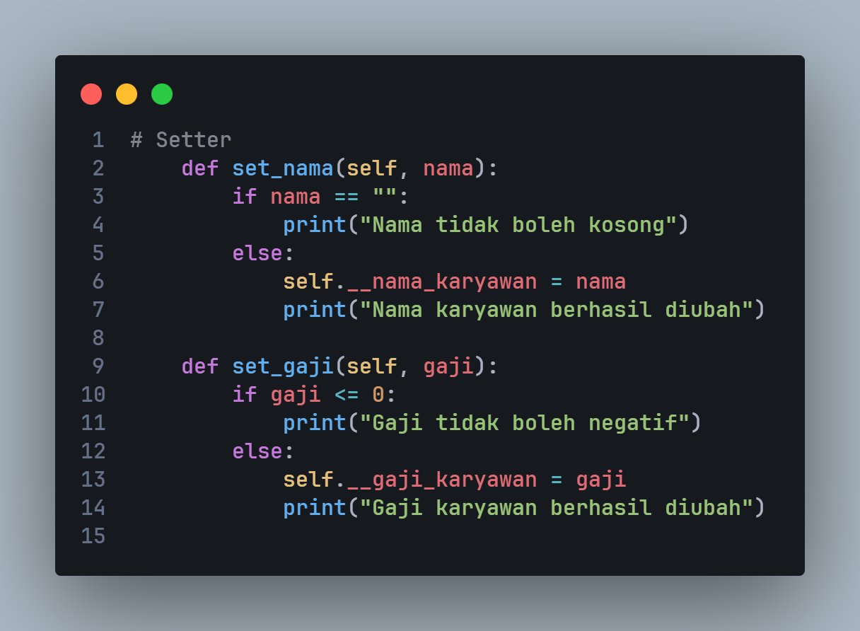

4. Di bagian utama program Anda:
- Buat sebuah objek Karyawan dengan data awal yang valid.
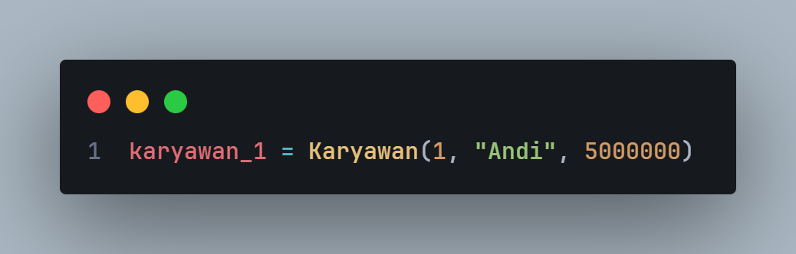

- Gunakan getter untuk menampilkan informasi lengkap karyawan tersebut.
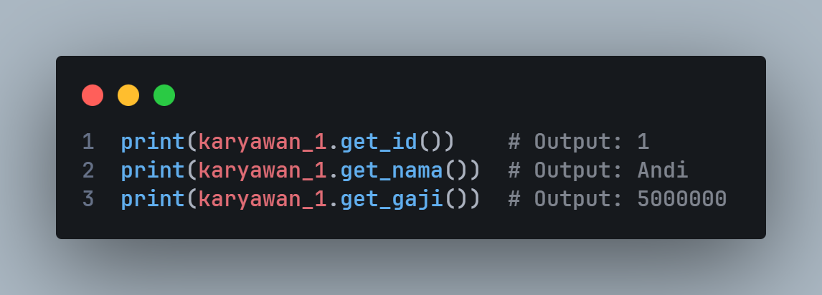
Output:
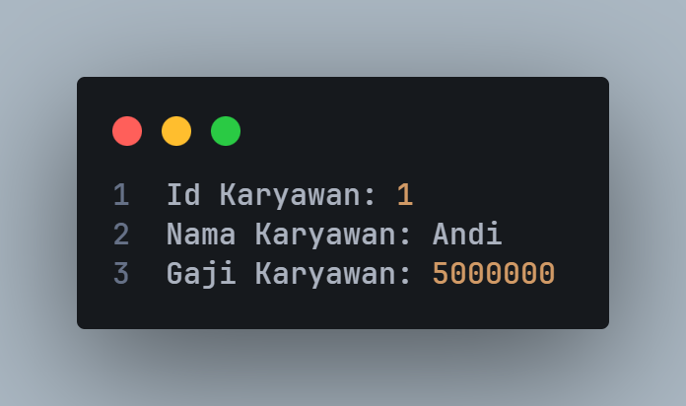

- Lakukan simulasi: Coba ubah gaji karyawan menjadi nilai negatif (misal: -5000000).
- Amati dan pastikan program menolak perubahan ini.
- Coba ubah nama karyawan menjadi string kosong (""). Pastikan program menolaknya.
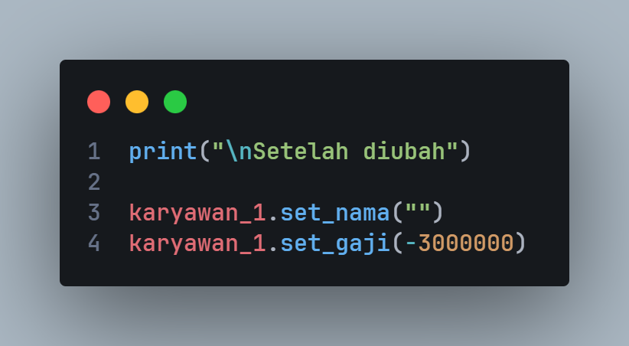
Output :
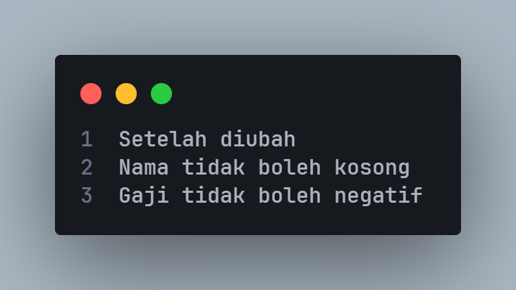

- Lakukan perubahan gaji menjadi nilai positif yang valid (misal: 6000000).
- Tampilkan kembali informasi lengkap karyawan untuk menunjukkan bahwa gaji
- berhasil diperbarui dengan aman.
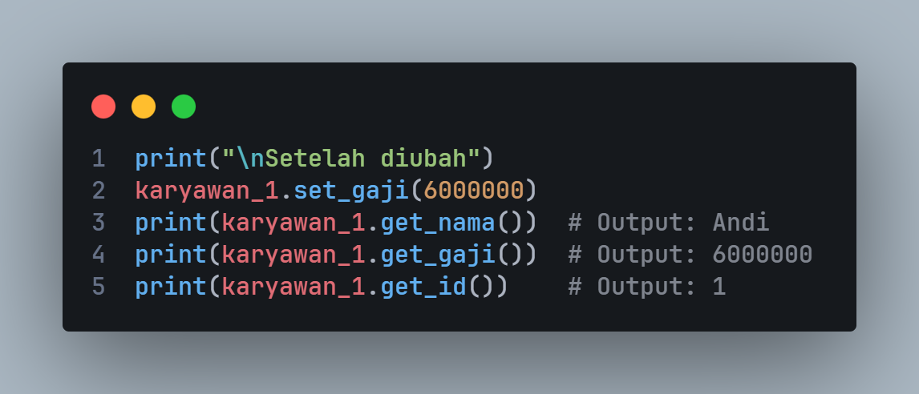
Output :
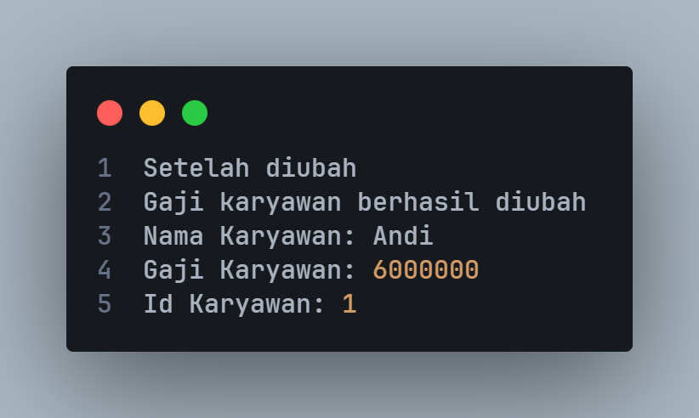

Final Output :
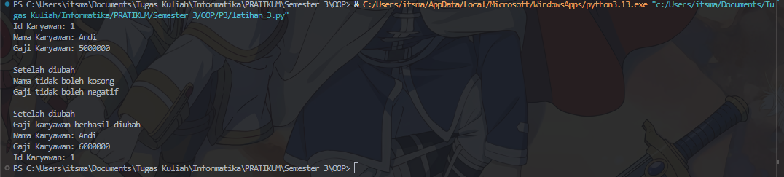

Kesimpulan
Encapsulation adalah pilar fundamental OOP karena menyatukan data dan metode yang relevan menjadi satu unit tunggal (objek), menyembunyikan detail internal, dan hanya menyediakan antarmuka publik yang aman untuk berinteraksi dengan data tersebut, sehingga meningkatkan keamanan data, mempermudah pemeliharaan kode, serta membuat program lebih modular dan tidak kompleks

